4000美元的以太坊是遥不可及的梦想吗？期货溢价跌至3周低点

作者：Marcel Pechman，CoinTelegraph；编译：白水，本站

尽管 ETH 的现货交易所交易基金 (ETF) 即将在美国推出，但过去三天 ETH 的交易价格一直低于 3,750 美元。一些人认为，ETH 缺乏看涨势头是因为监管机构对单个 S-1 基金申请批准需要多长时间缺乏明确性。无论如何，根据衍生品指标，以太坊投资者的看涨情绪已跌至三周以来的最低点。

## 监管不确定性对 ETH 价格造成压力

但是，即使美国证券交易委员会 (SEC) 本周批准了贝莱德、富达、VanEck 和其他公司的每一份申请，投资者仍担心当前的市场状况不利于对以太坊 ETF 的需求。对加密货币缺乏热情的部分原因是监管的不确定性，但随着房地产市场显示出进一步的压力迹象，宏观经济方面也存在一些担忧。

Coinbase、币安和 Kraken 因在提供证券投资时未注册为经纪人而面临诉讼。美国证券交易委员会和美国司法部还指控了包括 Samourai Wallet 和 Tornado Cash 等隐私工具的加密货币公司。此外，监管机构声称，以太坊质押服务中介可以被视为证券，因为有回报承诺以换取他人的工作。

即使假设加密监管方面没有迫在眉睫的事件，投资者也不愿意在潜在的经济衰退期间持有被认为风险更高的资产。穆迪评级公司 6 月 6 日表示，至少有六家美国地区性银行的债务评级面临下调风险，原因是“大量投资商业房地产”，而商业房地产因利率上升而受到影响。

## 以太坊衍生品市场信心下降

由于没有融资利率，专业交易员更喜欢月度合约。在中性市场中，这些工具的交易溢价为 5% 至 10%，以弥补其较长的结算期。

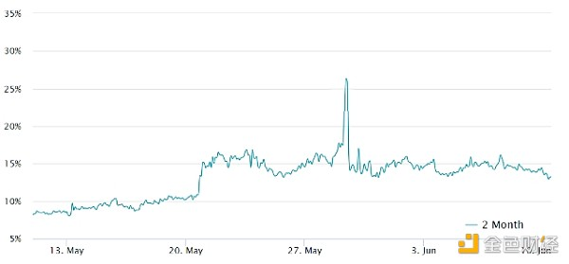

以太坊 2 个月期货相对于现货市场的溢价。资料来源：Laevitas.ch

数据显示，ETH 期货溢价从 6 月 6 日的 15% 降至 6 月 10 日的 13%。虽然远非看跌结构，但这是三周多以来的最低水平。这当然不是人们所期望的，因为一些分析师声称以太坊 ETF 可以捕获类似工具中高达 20% 的比特币流入量。

交易者还应分析期权市场，以判断投资者是否变得不那么乐观。如果投资者预计以太坊价格下跌，2 个月的 delta 偏差指标将上升至 8% 以上，而兴奋期往往会导致负 8% 的偏差。

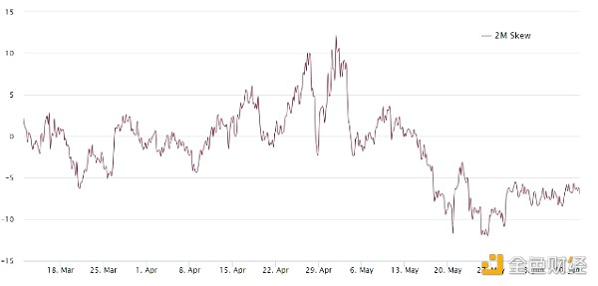

以太坊 2 个月期权 Delta 偏差。资料来源：Laevitas.ch

ETH 期权 25% 的 delta 偏差上次在 5 月 29 日处于看涨水平，但最新的 -6% 水平相当中性和平衡，这意味着鲸鱼和做市商目前对以太坊价格的正向和负向价格波动的几率相似。

尽管美国可能推出以太坊 ETF 现货交易，但鉴于以太坊期货和期权的看涨信号减弱，ETH 价格短期内不太可能突破 4,000 美元。